Suomenlahden kolmio 2020
Viime vuoden veneilyä häiritsi ja hankaloitti koronavirus ja meidän muuttomme uuteen asuntoon. Saimme kuitenkin neljän viikon kierroksen Suomenlahdella aikaan. Siitä muodostui kolmio Espoo – Kemiönsaari – Viron keskimmäinen rannikkovyöhyke – itäinen Suomenlahti – Espoo. Jäljempänä muutama huomio.
Kemiön saari
Kun jättää Hangon läntisen taakseen ja kääntyy pohjoiseen, liikenne rauhoittuu tuntuvasti. Tykkäsimme erityisesti Bromarvin uudesta saaristosatamasta. Laiturit, viereinen tori myyntikojuineen ja kahvila/ravintola muodostavat mukavan intiimin kokonaisuuden. Hyvin suunniteltu ja toteutettu. Poijupaikkojen lisäksi löytyy muutama sivukiinnityspaikkaa.
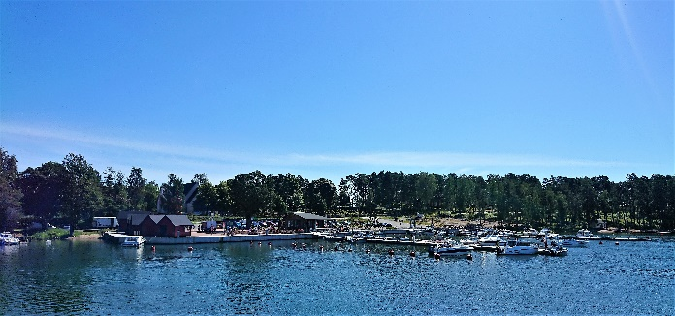 | 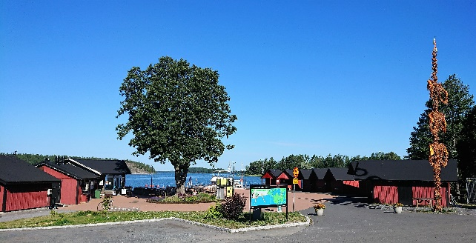
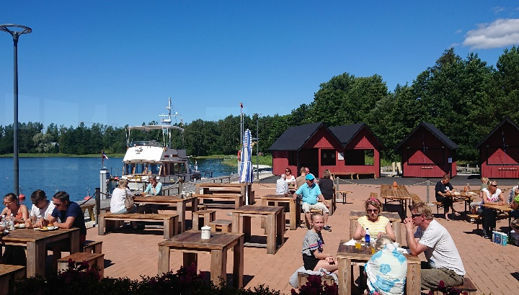 | 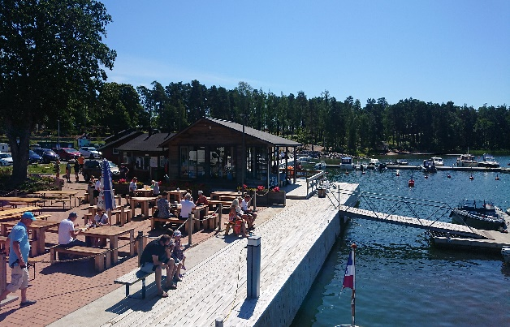

Seuraavaksi ajoimme Mathildedaliin. Matkalla sinne on Strömman kanavan silta, jonka avaaminen hoitui ilman vaikeuksia. Mathildedal on suurempi kuin Bromarv ja tarjoaa enemmän paikkoja, mutta myös ihmismäärä oli moninkertainen, mistä viihtyvyys jo kärsi. Paljon on kuitenkin nähtävää.
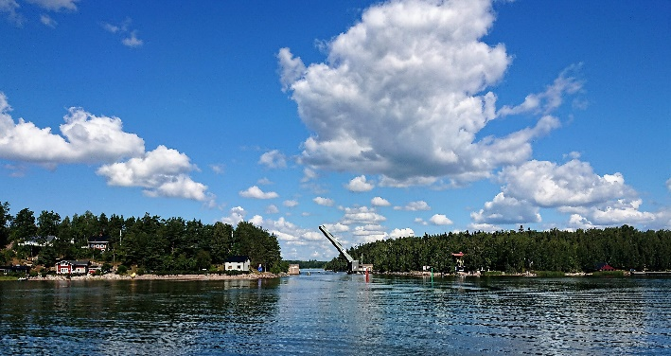 | 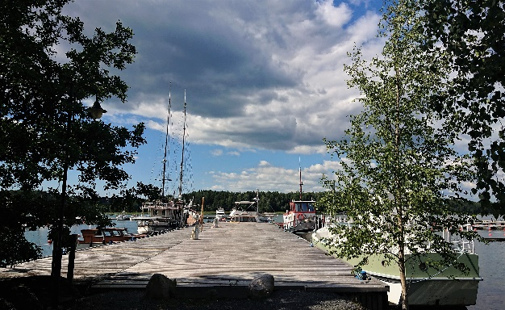

Halki rauhallisia ja kauniita maisemia matka jatkui Kemiönsaaren länsipuolelle, missä ankkuroimme Hamnholmenin lahdella. Monesti olimme siellä yksin, nyt illalla näkyi noin kymmenkunta veneitä.
Hangosta siirryimme Viron puolelle Kärdlaan. Sieltä löytyi uusi satamakonttori, hyviä sosiaalitiloja ja satama-alueella 2 kahvilaa/ravintolaa. Viidentoista minuutin kävelyn jälkeen löytyy rannan läheltä suurehko ruokaravintola.
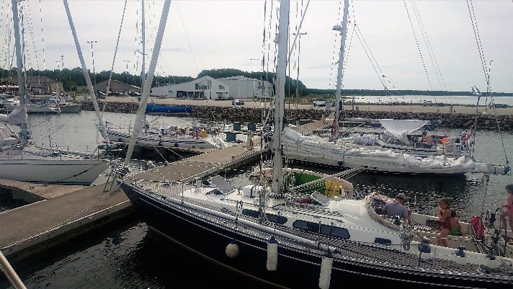 | 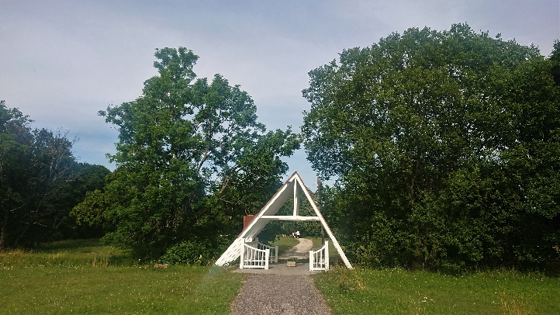

Säät olivat muuttumassa huonoiksi, jätimme pari satamaa väliin ja menimme suoraan Tallinnan länsipuolelle Kakumäen marinaan, missä oltiin sitten neljä yötä tuulelta suojassa. Tämä uusi marina on kerrankin toteutettu kunnolla. Paljon tilaa myös isoille aluksille, kunnon kiinnitykset, erinomaiset sosiaalitilat ja muutaman kahvilan lisäksi erinomainen ruokaravintola, missä käy paljon tallinalaisia. Bussilla pääsee vaivatta suureen ostoskeskukseen ja Tallinnan ydinkeskustaan. Kakumäen niemeä kiertää muutaman kilometrin pituinen kävelypolku alussa luonnossa ja loppumatkalla kauniiden omakotialueiden läpi.
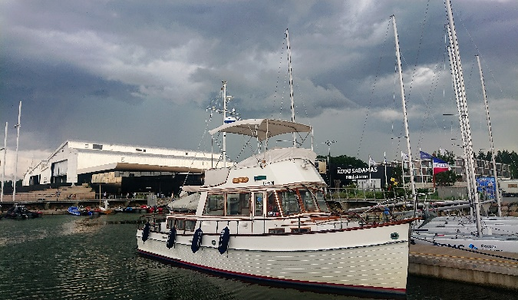 | 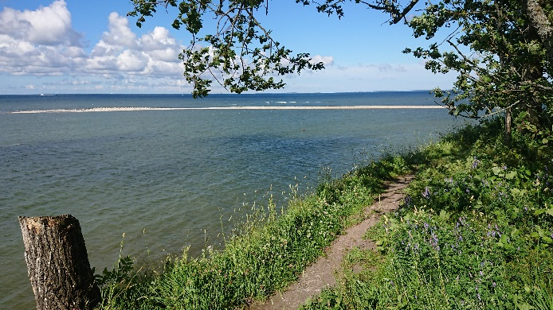

Kolmen päivän jälkeen meri oli vielä melko rauhaton, teimme vain lyhyen hyppäyksen 7 nm päässä sijaitsevaan Naissaareen. Myös täällä oli sataman sisäänajo vahvistettu ja kiinnitysmahdollisuuksia lisätty. Saaressa sijaitsi Neuvostoliiton miehityksen aikana suuri miinojen varastointialue. Kuljetukset hoidettiin omalla koko saarta kattavalla rautatieverkostolla. Jäännökset ovat edelleen nähtävissä. Kiersin itse saaren eteläosan ja meinasin eksyä siinä viidakossa. Paluu satamaan kaunista rantaa pitkin, kannattaa. Seuraavalla kerralla saaren pohjoispuoli on ohjelmassa.

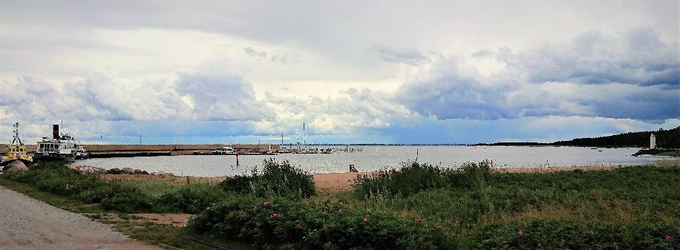 | 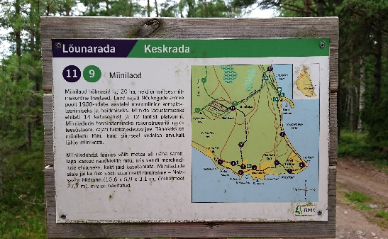
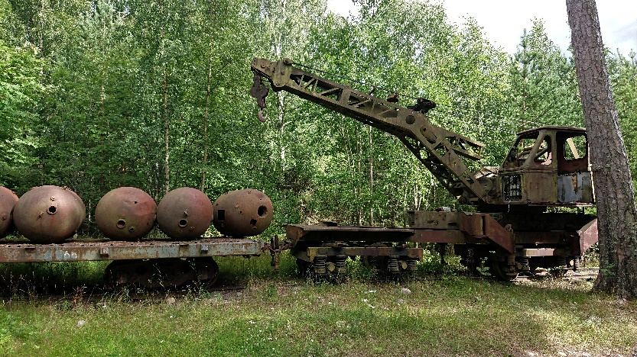 | 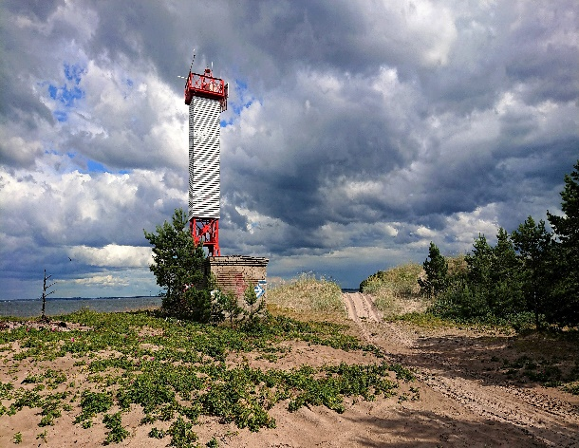

Naissaaresta jatkettiin Prangliin. Ainakin yksi laituri oli laajennettu. Sataman vanha monitoimihalli oli jo osin purettu ja uusi taitaa olla nyt valmiina, satamalogistiikka parantuu selkeästi. Saaressa oli ”kahvilapäivä” eli asukkaat pystyttivät omia pikkukahviloita pihoilleen ja tarjosivat kaikenlaista nautittavaa. Prangli on aina käynnin arvoinen.
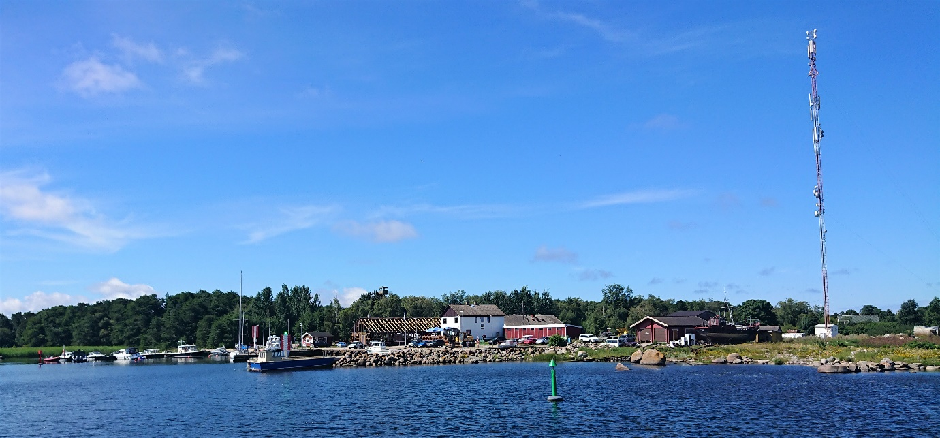

Tuulitilanne näytti taas kerran huonolta, joten siirryimme jo seuraavana päivänä Suomen puolelle ja ankkuroimme Pirttisaaren itälahdelle. Sieltä Loviisan (aina mukavan tuntuinen paikka) kautta Kotkaan, joka tervehti Suomen kalleimmalla sivukiinnityspaikalla, ei kiitosta! Uuden laiturin paikat olisi pitänyt varata etukäteen, mielestämme niiden kiinnitykset eivät vastaa nykypäivän isompien veneiden tarpeita.
Kotkasta jatkoimme itäisimpään Suomenlahden nurkkaan, mistä löytyy meille vielä satamapaikka, eli Klamilaan. Liikenne sinne on Haminan ohitettua tosi vähäistä, kauniita maisemia. Klamilassa on vierasvenesatama mutta myös vanhan kalastajasataman muuria voi käyttää. Paikallinen ravintola tarjoaa hyvää ruokaa, suurin osa asiakkaista lienee mökkiläisiä. Mielenkiintoinen ja viihtyisä paikka.
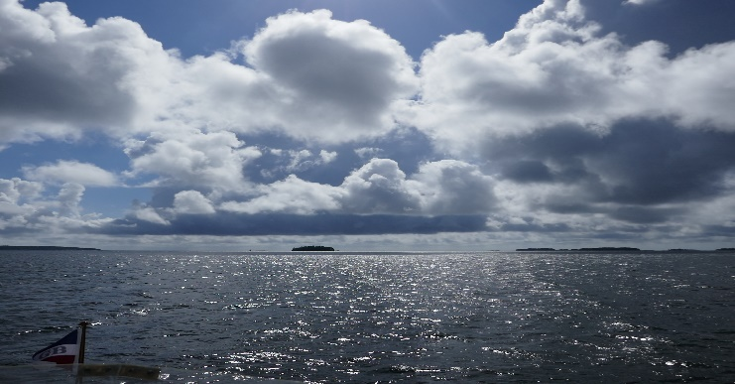 | 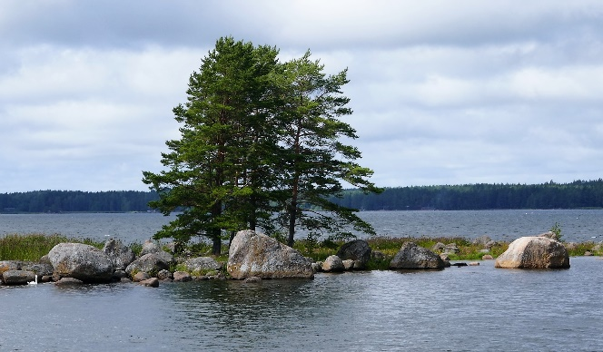
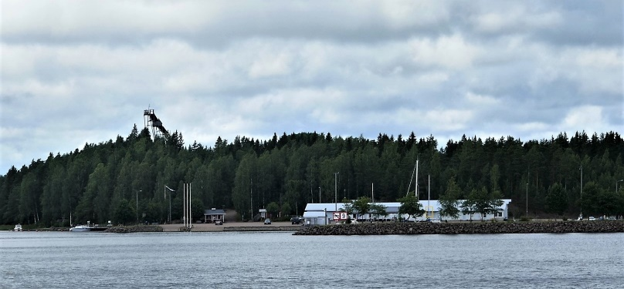 | 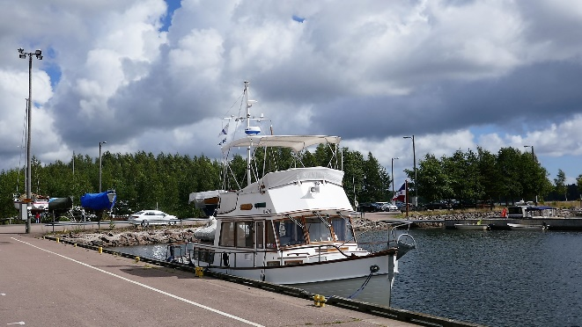

Klamilasta takaisin länteen ja Haminan edustalle olevalle Ulko-Nuokko saarelle. Melko suojaisella lahdella Ulko- ja Sisä-Nuokon välillä löytyy kummallakin puolella laitureita. Me päädyimme siis Ulko-Nuokolle mahtavan kallion eteen. Saaressa on suuri grillikatos ja hieno luontopolku.
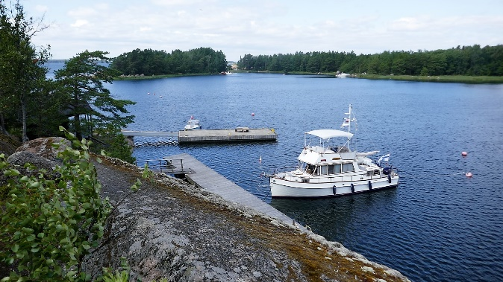 | 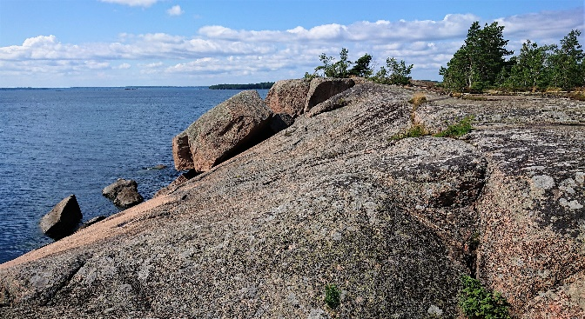
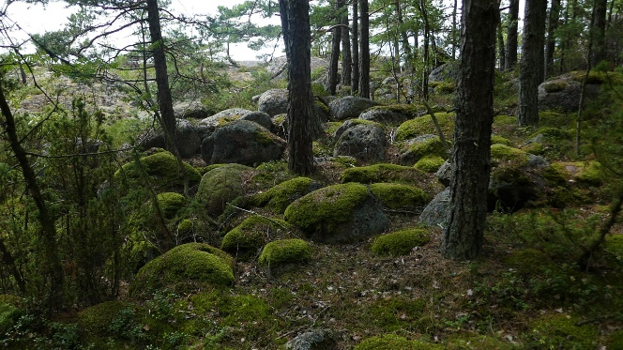 | 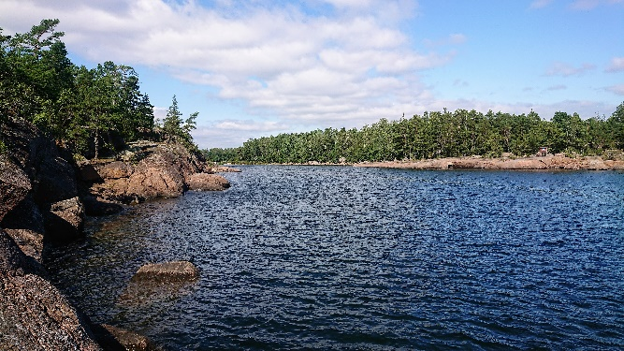

Seuraavana päivänä toteamme Haminassa, että varsinainen vierasveneallas on muokattu parempaan kuntoon ja laitureita on lisätty. Tämä sopii lähinnä purjeveneille ja pienemmille moottoriveneille. Me jatkamme Tervasaaren muurille, joka myös loistaa uudessa kuosissa. Hyviä kiinnityksiä ja uutta laatoitusta mutta …….kaupunki oli unohtanut, että venepaikoille pitäisi mieluimmin myös vetää sähköä. Satamamestari järjestää tämän kyllä, mutta kaupungille taitaa tulla vähän lisätöitä.
Haminasta Pyhtään Kaunissaareen, jossa satama on laajemmalti rakennustöiden alla. Paljoa on kuultu erilaisista vaikeuksista, mm. virtausten vaikutuksista satama-altaassa. Tuntuu siltä, että siellä rakennustyöt jatkuvat edelleen. Pizza oli hyvä kuin ennenkin!
Kaunissaaresta Loviisan edustalle Svartholmanin saareen. Saaren koillisnurkassa olleista kahdesta laitureista on toinen purettu. Me kiinnitymme luoteiskulman tukevampaan laituriin siihen osaan, jossa varoituskyltti sitä rakennevaurioiden takia ei kiellä.
Seuraava uusi paikka meille on Suninsalmi Suur-Pellingin pohjoispuolella. Satamassa on muutama vieraspaikka, ravintola löytyy. Ei paljon muuta tekemistä kuin lossin toiminnan seuraaminen ja ohi ajavien veneiden katselu.
”Pakollisen” käynnin Porvoossa jälkeen – ei mitään uutta, aina ihan kivaa ja hyviä ravintoloita – suuntamme Norrkullalandetille. Laitureissa on tungosta, ajamme vähän eteenpäin ja laskemme ankkurin. Kauniita maisemia ja iltaa myöten salmen veneliikennekin rauhoittuu sopivaksi viimeiselle illallemme ennen kotiin paluuta.
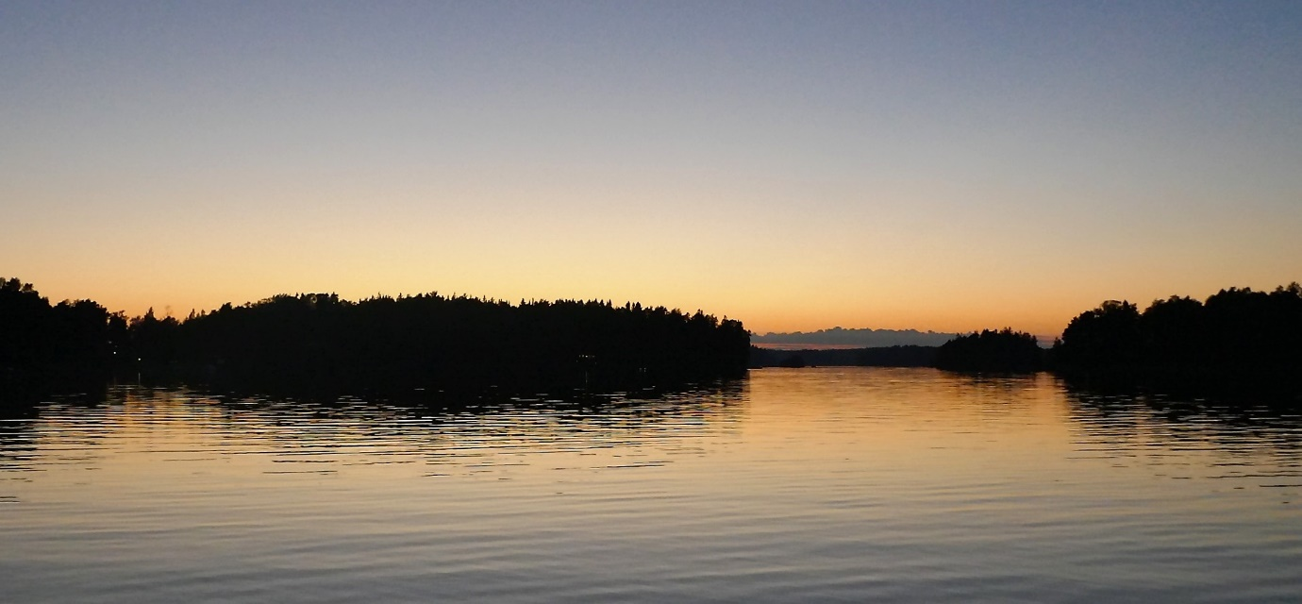

Michael Eidam
M/Y Rumbalotte

